水质分析仪器采购节用户群海报宣传
水质分析仪器采购节海报示例
需展示公司logo和仪器信息网logo

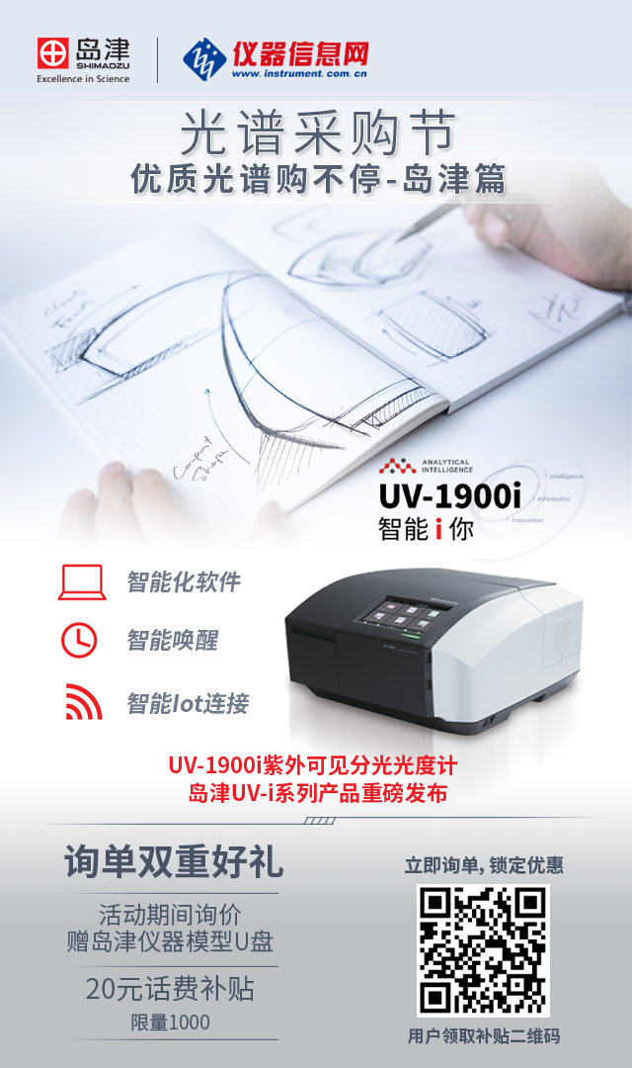
海报需包含内容如下：
- 厂商logo 和 仪器信息网 logo
- 活动二维码—要求只放活动页面二维码
- 仪器信息网询单有礼—20元话费补贴
- 厂商优惠

